SXTH系列检修电源插座箱订货指南

产品概述：
SXTH系列检修电源箱具有防护等级高，安全可靠、外形美观、接线方便，使用寿命长等特点。适用于频率50~60Hz，电压500V以下的配电网络中，对用电设备具有过载，短路和漏电保护功能。箱体材料采用特种工程塑料——聚碳酸酯材料或优质金属材料，整体防护等级达到IP55以上。主要用于安全要求高、工作环境恶劣的场合。本产品符合的标准：GB7251.3—2006

型号含义
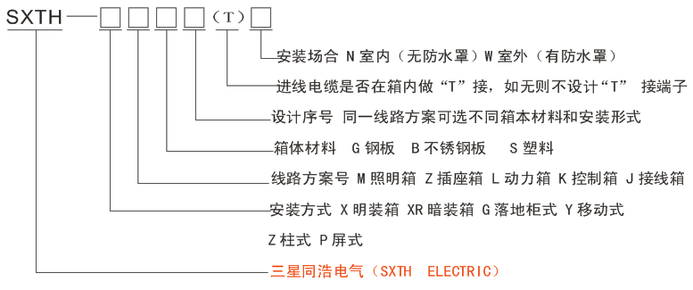

结构特点:
塑料箱体：采用聚碳酸酯材料加玻璃纤维一次注塑成型，模数化生产，积木式结构，可任结合，适用于各种线路方案。组合时用许多特殊设计的楔型件加PU密封条组合在一起。坚实牢固，防水防尘，抗老化、防腐蚀、耐冲击、防护等级达到IP67。
钢制箱体：采用优质钢板或不锈钢制作，特殊设计的防水槽使箱体格外坚固，加以PU密封条密封又起到防水作用，防护等级IP55。表面处理采用静电喷塑，防生锈、使用年限长。箱（柜）内电器开关具有隔离、过载、短路和漏电保护功能，采用三相五线制配线方式。电器开关和输出工业插座可选进口和国产两种档次，工业插座均配有插头。

电气参数及主要性能指标
- 单回路输出电流：125A、63A、32A、16A、10A，可另设外引端子。
- 单回路输出电压：20～25V、40～50V、100～130V、200～250V、380～400V。
- 输出插座极数：1P+N+PE（3P）、3P+PE（4P）、3P+N+PE（5P）。
- 防护等级：金属IP55、塑料IP67。
- 适用环境：-30℃～+40℃户内、外场合。

使用:
1、详细阅读说明书，认清线路标识，正确插入与用电设备相匹配的插头，闭合相对应的控制开关取电。
2、严禁带负荷插拔插头。

订货指导:
- 产品型号及数量。
- 进线电缆的型号，以便制造商选择合适的“T”接端子
- 断路器控制电压，脱扣整定值、保护特性，带漏电保护的断路器说明保护值
- 请选定断路器的品牌或生产厂家（国产、进口、国内优质品牌）
- 请选定工业输出插座的品牌（进口品牌、国产品牌）或生产厂家
- 请指定箱体（静电喷塑）的颜色
- 请确定箱体钢板的厚度、安装形式，安装场合：参见型号含义
- 如另行设计,请提供设计用图纸及要求,我们将根据客户要求专门制作
主电路方案的选择
- 请登陆我公司网站http://www.sxthdq.com点击电子样本选择。
- 客户根据自己的意图另行设计。

附：部分电厂检修电源箱订货典型图纸。

